# 第二章 需求分析

## 2.1 用例图

用例图中主要涉及到了系统中以下几个用例：用户扫码登录、顾客点餐和查看菜品评论、提交订单并进行支付、用户评论消费过的菜品、店家添加菜品和查看订单等，详细用例在图2.1中展示。

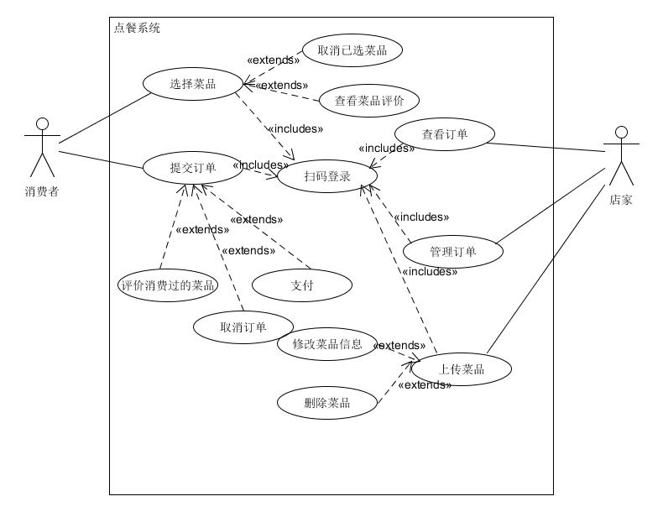

图2.1 用例图

## 2.2 用例描述

A 扫码登录

1. 角色：用户（顾客，店家）
2. 前提条件：获得二维码
3. 主事件流

用户扫描二维码进入小程序（E1）；

允许小程序获取用户的微信头像和名称（E2）；

进入到小程序主界面。

1. 异常事件流

E1：扫码出现错误（网络异常或无法识别二维码），提示错误，建议再次扫描

E2：用户不允许小程序获取相应信息，退回微信界面，无法进入小程序

B 点餐

1. 角色：顾客
2. 前提事件：扫码登录
3. 主事件流

选择菜品（S1，S2，S3）；

提交订单（E1，S4，S5）

1. 分支数据流

S1：添加菜品；

S2：删除菜品（E2）；

S3：查看菜品评论；

S4：支付订单（E3）

S5：取消订单

1. 异常事件流

E1：提交失败（网络异常或访问数据库出错），提醒失败

E2：菜品选择份数为0，点击后菜品份数不发生变化

E3：支付失败（网络故障或可以款不足），提示错误，形成未支付订单

E4：取消失败（网络故障），提示错误

C 评论菜品

1. 角色：顾客
2. 前提条件：已支付订单
3. 主事件流

点击已完成订单

跳转到订单详情页面，点击要评价的菜品

跳转到评论输入页面，输入评论

提交评论（E1）

1. 异常事件流

E1：评论提交失败（网络异常或访问数据库出错），提示错误

D 查看订单

1. 角色：店家
2. 前提条件：扫码登录，有顾客提交订单
3. 主事件流

点击订单

跳转到订单详情页面

E 管理订单

1. 角色：店家
2. 前提条件：扫码登录
3. 主事件流

点击订单查询按钮

跳转到所有订单页面

对订单进行管理

F 添加菜品

1. 角色：店家
2. 前提条件：扫码登录
3. 主事件流

点击添加菜品按键

输入菜品名称，添加菜品图片（E1），添加菜品描述，添加菜品价格

提交输入（E2）

1. 异常事件流

E1：上传图片失败（网络异常或图片规格不符合要求），提示出错信息

E2：提交失败（网络异常或数据库访问出错），提示出错信息，并返回

G 修改菜品

1. 角色：店家
2. 前提事件：已添加菜品
3. 主事件流

点击菜单键，进入菜单列表

点击要修改的菜单，进入菜单修改页面

修改菜品（S1，S2，S3）

提交修改（E1）

1. 分支数据流

S1：修改菜名

S2：上传或删除图片

S3：修改菜品描述

S4：修改价格

1. 异常事件流

E1：提交失败（网络异常或数据库访问出错），回到修改页面，提醒错误

H 删除菜品

1. 角色：店家
2. 前提事件：已添加菜品
3. 主事件流

点击菜单键，进入菜单列表

长按要删除的菜品，直到出现删除选项

按删除选项，完成删除（E1）

1. 异常事件流

E1：删除失败（网络异常或数据库访问出错），显示出错信息并返回

## 2.3 系统类

系统类是问题域相关的概念。系统类主要来源于问题域的各种表单，表格，用于描述领域的各种数据。系统类通常不反映类之间的调用关系，只反映类间的包含关系，抽象继承关系，本系统的系统类如图2.2所示。

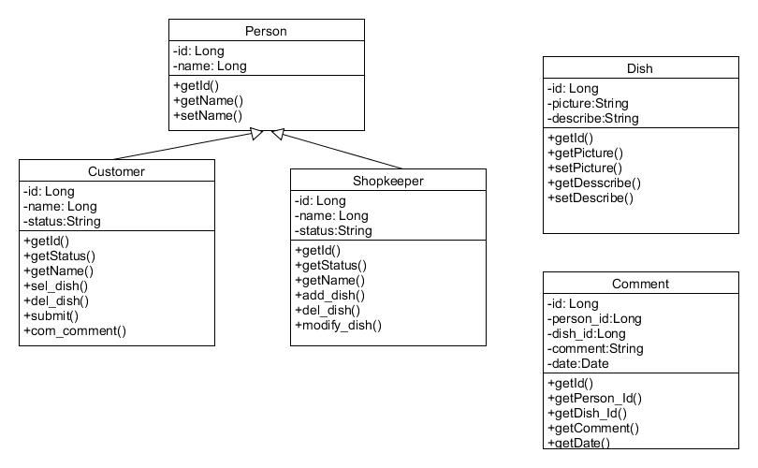

图2.2 系统类图